Vlastnosti funkcie
1. Určte definičný obor funkcie: f: y = 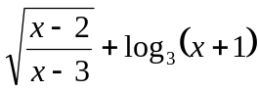, g: y = 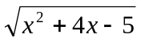
h: y = 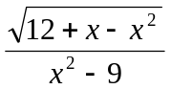 , l: y =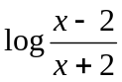, f: y = 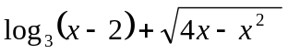, g: y = 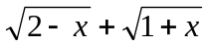
2. Zistite, pre ktoré x D( f ) nadobúda funkcia a) kladné funkčné hodnoty, b) záporné funkčné hodnoty, c) nulové funkčné hodnoty.
f: y = 4x² – 9, g: y = x² – 2x + 3, h: y = x² – 10x + 20, l: y = 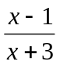 , p: y = 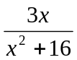,
k: y = log ( x – 5 ), l: y = 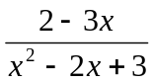
3. Zistite, ktorá z uvedených funkcií je párna, resp. nepárna, alebo nemá ani jednu z uvedených vlastností.
f: y = cos 2x, y= x² cos x, y =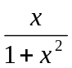, y = 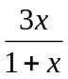 , y = 3x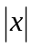, y = x⁴ + x² +4, y = tg 3x,
y = 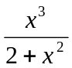, y = x + 3^{x} , y = log ( 3x + 5), y = 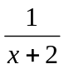
4. Nájdite k danej funkcii na množine, na ktorej je prostá, inverznú funkciu.
g: y = 2x +3, y = x³, y = 2^{x} – 1, y = 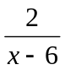, y = 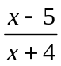, y = log ( 4x – 1), y = 10 ^{2x} + 2 , y = x² +1
y = log₃( 2x – 1 ) + 5
5. Zistite, či funkcia je momotánna, svoje tvrdenie dokážte.
f: y = 2x – 3, y = x² +4x - 5 , y = 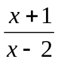.
6. Určte intervaly, v ktorých je funkcia f: y = 3x² + 12x +13 rastúca, resp. klesajúca. Zistite či funkcia nadobúda minimum ( maximum), či je ohraničená. Svoje zistenia odôvodnite.
7. Zistite, či dané funkcie sú ohraničené na definičnom obore a určte najväčšiu ( najmenšiu ) funkčnú hodnotu.
f: y = 2x² – 20x + 53, y = - 3x² + 6x + 2, y = log ( 2x – 4) , y = 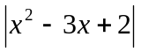, y = 4 cos x,
y = 1 + sin x, y = 2^{x} – 1, y = 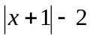, y = - 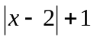
8. Zistite, či dané funkcie sa rovnajú.
f: y = 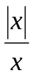 , g: y = 1 f: y = 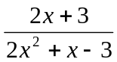, g: y = 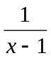
9. Určte x D( f ), pre ktoré dané funkcie nadobúdajú rovnakú hodnotu: y = x², y= x ^{4 log x}

